Vendim

Nr.160, datë 28.3.2007

Për miratimin e bonusit në procedurën përzgjedhëse konkurruese,

që u jepet shoqërive për ndërtimin, me koncesion të hidrocentraleve

Në mbështetje të nenit 100 të Kushtetutës dhe të shkronjës “b” të pikës 3 të nenit 23 të ligjit nr.9663, datë 18.12.2006 “Për koncesionet”, me propozimin e Ministrit të Ekonomisë, Tregtisë dhe Energjetikës, Këshilli i Ministrave

Vendosi:

1. Miratimin e bonusit prej 10 për qind të pikëve, për rezultatin teknik dhe/ose financiar, në procedurën përzgjedhëse konkurruese, që u jepet shoqërive për ndërtimin, me koncesion, të hidrocentraleve (propozim i pakërkuar), si më poshtë vijon:
a) Shoqërisë “BUSA” sh.p.k., për ndërtimin, me koncesion të hidrocentraleve “Strelca 1”, “Strelca 2”, “Strelca 3”;
b) Shoqërisë “BE-ALBA-KONSTRUKSION” sh.p.k., për ndërtimin, me koncesion të hidrocentralit “Vlushë”;
c) Shoqërisë “HASI ENERGI” sh.p.k., për ndërtimin, me koncesion të hidrocentraleve “Lengarica 1” dhe “Lengarica 2”;
ç) Shoqërisë “BLE-KLO-AR&SKRAQI” sh.p.k., për ndërtimin, me koncesion të hidrocentralit “Tervol”;
d) Shoqërisë “MUSO” sh.p.k., për ndërtimin, me koncesion të hidrocentralit “Qytezë”;
dh) Shoqërisë “REMI” sh.p.k., për ndërtimin, me koncesion të hidrocentralit “Egnatia”;
e) Shoqërisë “LENIA” sh.p.k., për ndërtimin, me koncesion të hidrocentraleve “Verbe”, “Mesmal” dhe “Velçan”;
ë) Shoqërisë “KORSEL” sh.p.k., për ndërtimin, me koncesion të hidrocentralit “Çarshovë”;
f) Shoqërisë “ERDAT” sh.p.k., për ndërtimin, me koncesion, të hidrocentraleve “Lura 1”, “Lura 2” dhe “Lura 3”.
2. Ngarkohet Ministria e Ekonomisë, Tregtisë dhe Energjetikës për zbatimin e këtij vendimi.
Ky vendim hyn në fuqi menjëherë dhe botohet në Fletoren Zyrtare.

Kryeministri
Sali Berisha

Vendim

Nr.165, datë 28.3.2007

Për kalimin në përgjegjësi administrimi të Ministrisë së turizmit, kulturës, rinisë dhe sporteve, për nevojat e veta, të mjediseve, për ushtrimin e veprimtarisë së këtij institucioni

Në mbështetje të nenit 100 të Kushtetutës, të neneve 10, 13 e 16 të ligjit nr.8743, datë 22.2.2001 “Për pronat e paluajtshme të shtetit”, të ndryshuar, dhe të neneve 124 e 128 të ligjit nr.8485, datë 12.5.1999 “Kodi i Procedurave Administrative në Republikën e Shqipërisë”, me propozimin e Zëvendëskryeministrit, Këshilli i Ministrave

Vendosi:

1. Kalimin në përgjegjësi administrimi të Ministrisë së Turizmit, Kulturës, Rinisë dhe Sporteve të mjediseve të ndërtesës me numër pasurie 2/100, të volumit 11, faqe 182, me përshkrimin “Klubi i Lidhjes”, sipas hartës treguese të pasurisë dhe kartelës së pasurisë, që i bashkëlidhet këtij vendimi.
2. Vendimi nr.271, datë 10.6.1999 i Këshillit të Ministrave “Për kalimin në përdorim, pa shpërblim, të mjediseve të Lidhjes së Shkrimtarëve dhe Artistëve, Qendrës Kulturore Franceze”, shfuqizohet.
3. Ngarkohet Ministria e Turizmit, Kulturës, Rinisë dhe Sporteve të marrë të gjitha masat, për mbylljen e të gjitha kontratave të qirave dhe nënqirave për përdorimin e të tretëve.
4. Ngarkohen Ministri i Turizmit, Kulturës, Rinisë dhe Sporteve dhe Kryeregjistruesi i Pasurive të Paluajtshme të Republikës së Shqipërisë për zbatimin e këtij vendimi.
Ky vendim, hyn në fuqi pas botimit në Fletoren Zyrtare.

Kryeministri
Sali Berisha

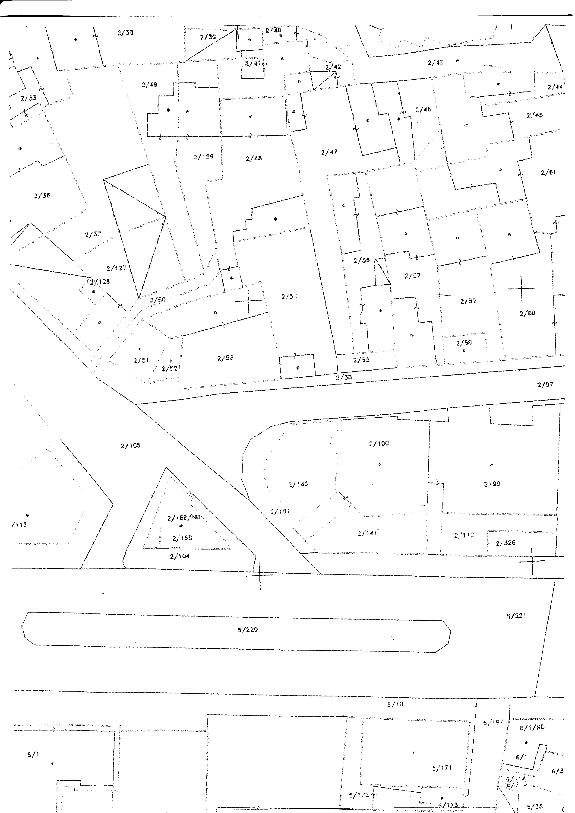

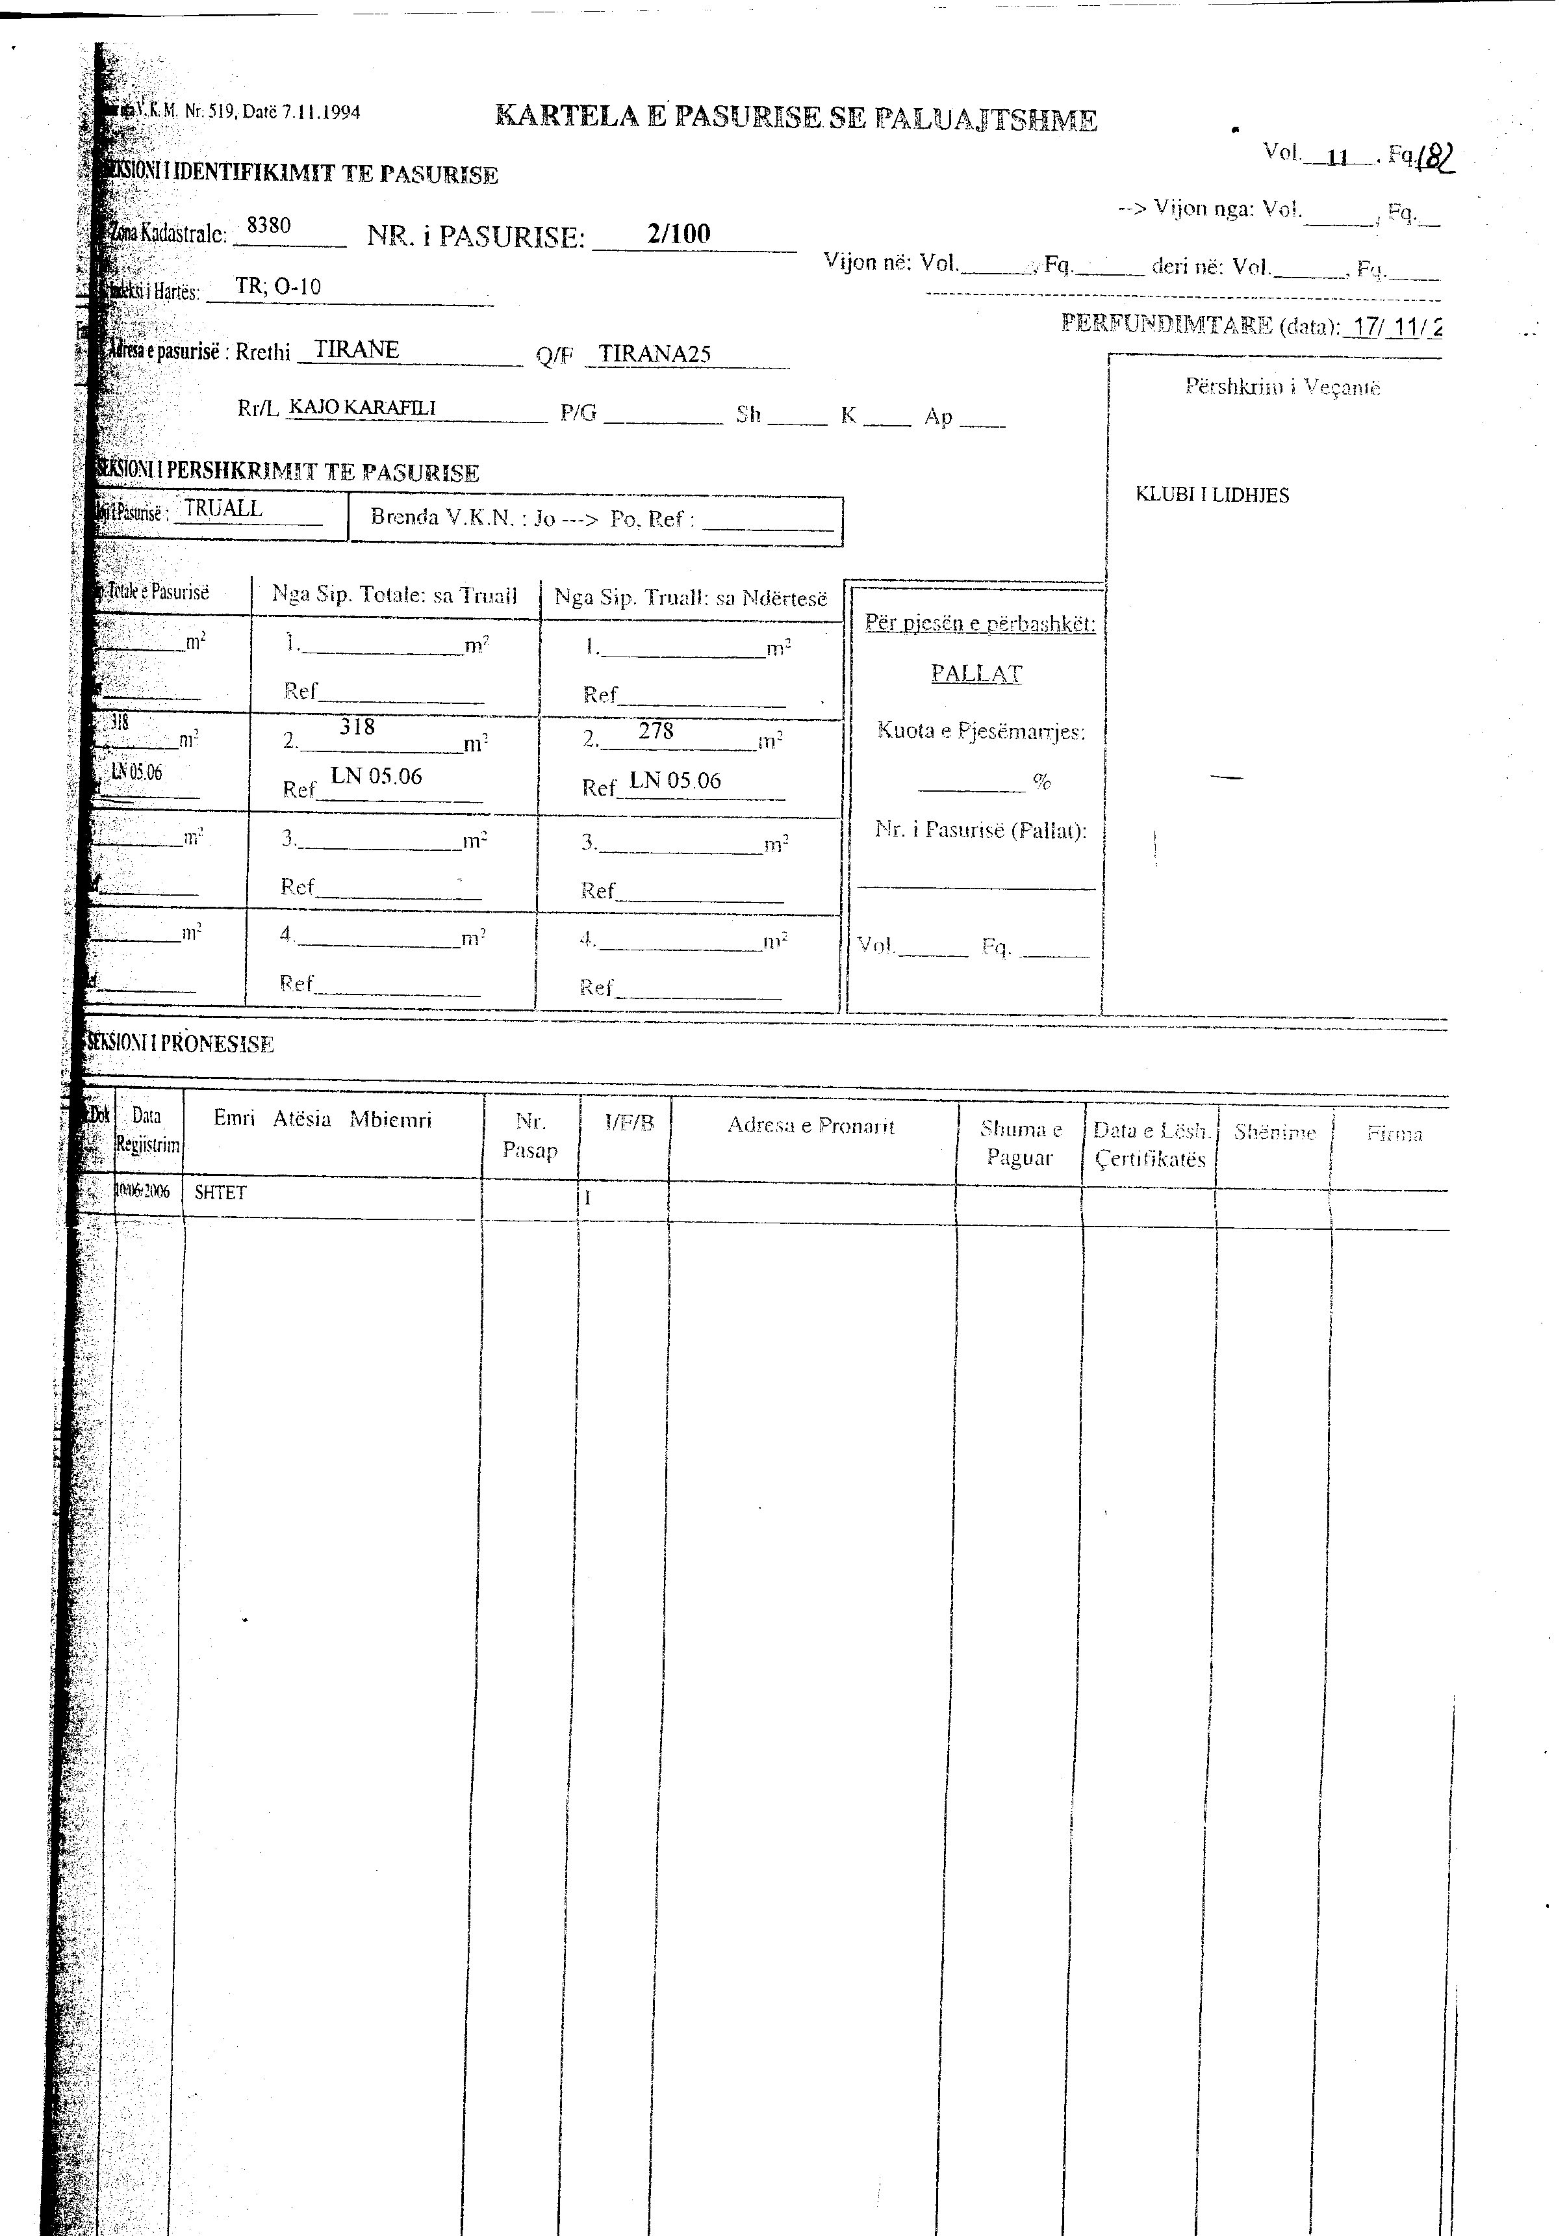

Udhëzim

Nr.1, datë 12.1.2007

Për përcaktimin e veprimtarive që trajtohen si veprimtari, tregtare apo shërbimi, ambulante si dhe procedurat e regjistrimit të tyrE në organin tatimor

Në mbështetje të nenit 102 pika 4 të Kushtetutës dhe kreut IV pika 1 paragrafi 2 dhe 3 i vendimit nr.167, datë 29.3.2006 të Këshillit të Ministrave “Për disa çështje në zbatim të ligjit nr.7703, datë 11.5.1993 “Për sigurimet shoqërore në Republikën e Shqipërisë”, i ndryshuar dhe të ligjit nr.7870, datë 13.10.1994 “Për sigurimet shëndetësore në Republikën e Shqipërisë”, të ndryshuar, Ministri i Financave

Udhëzon:

Të drejtën dhe detyrimin për t’u regjistruar si “persona të vetëpunësuar në aktivitet tregtar apo shërbimi, ambulant”, e kanë personat si më poshtë:
- Personat e vetëpunësuar, që kryejnë në mënyrë individuale tregti apo shërbime në lëvizje, të cilët nuk kanë vend qëndrimi të përhershëm gjatë gjithë kohës së punës, si shitësit e akulloreve, të pijeve freskuese, të gazetave, revistave, të bananeve, të zbukurimeve artistike, të veshmbathjeve, llustraxhinjve etj., të kësaj natyre.
- Personat e vetëpunësuar, që kryejnë në mënyrë individuale dhe ambulante mbledhjen e mbeturinave të metaleve, të mbeturinave të qelqit, të letrës etj., të kësaj natyre, me qëllim shitjen për persona të regjistruar në organet tatimore.
- Personat e vetëpunësuar, që nxjerrin në mënyrë individuale dru zjarri, gurë mali etj., të kësaj natyre.
- Personat e vetëpunësuar, që kryejnë tregti apo shërbime individuale në tregjet e miratuara nga organet e qeverisjes vendore, të cilët kanë kontrata për zënie vendi me këto organe.
- Personat e vetëpunësuar, që kryejnë në mënyrë individuale shërbime hidraulike, elektrike, shtrime pllakash, lyerje me bojë etj., të kësaj natyre.
- Personat e vetëpunësuar, që kryejnë individualisht punime me mjete motorike në bujqësi, të cilët, përveç plotësimit të nevojave familjare, kryejnë shërbime dhe për të tretë.
- Personat e vetëpunësuar, që kryejnë individualisht punime apo shërbime me mjete motorike dhe elektrike, ku përfshihen personat që disponojnë automjete, autotraktorë etj., mjete motorike e elektrike, me të cilat përveç plotësimit të nevojave familjare kryejnë dhe shërbime transporti udhëtarësh e mallrash apo punime e shërbime të ndryshme për të tretë, që nuk kanë vijueshmëri dhe kryhen me shkëputje gjatë javës.
Kur “personat e vetëpunësuar, në veprimtari tregtare apo shërbimi, ambulante” janë edhe të vetëpunësuar në bujqësi do të sigurohen jo si të vetëpunësuar në bujqësi, por për veprimtarinë që kryejnë si ambulant.
Në të gjitha rastet “Personat e vetëpunësuar, në veprimtari tregtare apo shërbimi, ambulante” janë të vetëpunësuar të vetëm dhe nuk kanë të drejtë të punësojnë persona të tjerë apo dhe punonjës të papaguar të familjes.
“Personat e vetëpunësuar, në veprimtari tregtare apo shërbimi, ambulante”, regjistrohen në zyrën e taksave të njësisë së pushtetit vendor (bashkisë apo komunës), që kanë në juridiksion territorin ku është vendndodhja e biznesit, sipas rregullave të përcaktuara në ligjin “Për sistemin e taksave vendore” dhe udhëzimit të përbashkët “Për përcaktimin e uniformitetit të standardeve procedurale dhe të raportimit të sistemit të taksave vendore.”.
Veçori për këta tatimpagues është fakti se ata regjistrohen pa qenë nevoja për vendimin e gjykatës.
Dega e tatimeve, brenda pesë ditëve pune nga mbërritja e listës zyrtare nga organet e pushtetit vendor, plotëson formularin e regjistrimit të tatimpaguesit me të gjitha të dhënat e kërkuara.
Brenda dy ditëve pas plotësimit të formularit të regjistrimit inspektori përkatës, nëpërmjet protokollit të brendshëm, e dërgon atë për regjistrim në sektorin përkatës të degës së tatimeve. Ky i fundit bën regjistrimin e personit, plotëson certifikatën e regjistrimit me të dhënat përkatëse përfshirë edhe NIPT-in, të cilën ia dërgon zyrtarisht personit.
Punëdhënësit, personat e vetëpunësuar dhe personat e vetëpunësuar në veprimtari tregtare apo shërbimi, ambulante, duhet të pajisen nga organi tatimor me numrin e identifikimit të personit të tatueshëm (NIPT-i).
Punëdhënësit dhe personat e vetëpunësuar duhet të pajisin personat për të cilët paguajnë kontribute me numrin e sigurimit shoqëror (NSSH), të cilin e tërheqin nga organet e sigurimeve shoqërore.
Procedurat e pajisjes bëhen në përputhje me vendimin e Këshillit të Ministrave nr.167, datë 29.3.2006, të ndryshuar dhe udhëzimit të Ministrit të Financave “Për mbledhjen e kontributeve të detyrueshme të sigurimeve shoqërore dhe shëndetësore”.
Ngarkohen për zbatimin e këtij vendimi Drejtoria e Përgjithshme e Tatimeve, Instituti i Sigurimeve Shoqërore, zyrat e taksave (në bashki dhe komuna), si dhe organet në varësi të tyre.
Ky udhëzim hyn në fuqi menjëherë dhe botohet në Fletoren Zyrtare.

Ministri i Financave
Ridvan Bode

